ЧАСТЬ 1. КРИСТАЛЛООПТИКА

1.3. ИССЛЕДОВАНИЯ МИНЕРАЛОВ В СХОДЯЩЕМСЯ СВЕТЕ (КОНОСКОПИЯ)

Исследования в сходящемся свете позволяют установить:
- Оптическую осность минерала.
- Оптический знак.
- Относительную величину угла оптических осей (для двуосных минералов).
В сходящемся свете изучается суммарный эффект, полученный при прохождении через зерно скрещенного пучка света. В зависимости от оптической осности минерала и ориентировки разреза фигуры интерференции имеют различные формы и свойства (рис. 1).

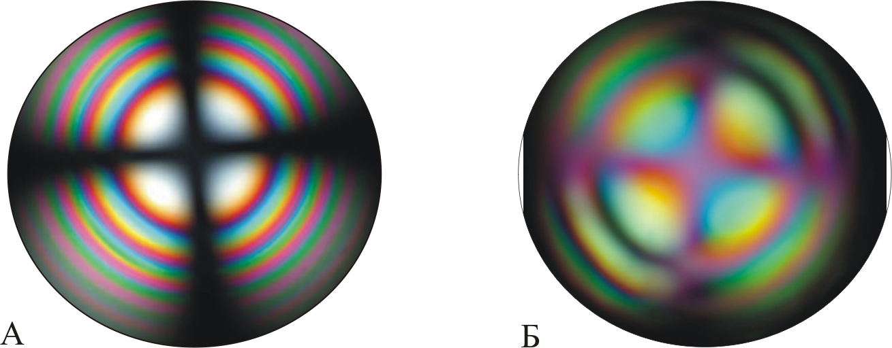
Рис. 1. Коноскопические фигуры одноосного минерала кальцита (А) и двуосного минерала флогопита со вставленным компенсатором. (фото с http://users.skynet.be/jm-derochette/Conoscopy).
ОПРЕДЕЛЕНИЕ ОСНОСТИ, ОПТИЧЕСКОГО ЗНАКА И
ВЕЛИЧИНЫ УГЛА 2V МИНЕРАЛА

- При скрещенных николях с объективом 9^{х}- или 10^{х}-кратного увеличения находится зерно определяемого минерала с самой низкой интерференционной окраской и устанавливается в центре поля зрения.
- Объектив меняется на 40^{х}- или 60^{х}-кратный, который затем осторожно, только поднимая тубус микроскопа, устанавливается на фокус.
- Поднимается осветительная система и включается линза Лазо.
- Вынимается окуляр или включается линза Бертрана (в последнем случае окуляр не вынимается)
- При вращении столика микроскопа наблюдается интерференционная фигура, по виду которой определяется осность минерала и ориентировка разреза.
- В двуосных минералах по степени изогнутости гиперболы или величине максимального расхождения гипербол приблизительно определяется угол оптических осей 2V.
- С помощью компенсатора определяется оптический знак минерала.

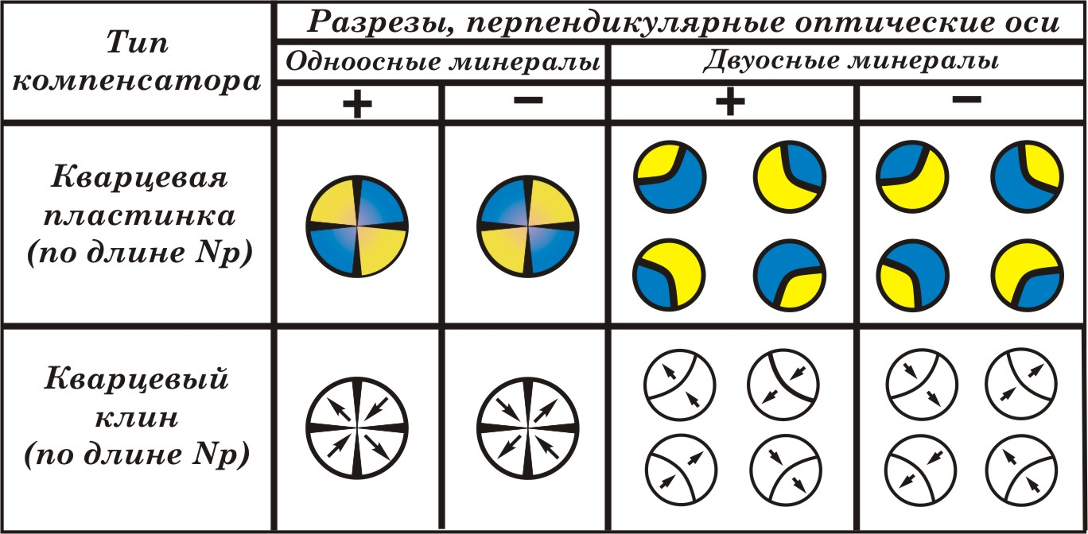

Стрелки показывают направления лемнискат при введении кварцевого клина

